**Утренник, посвященный Дню защитника Отечества «Служу России!»**

**Ход утренника**

Сегодня наш праздник посвящен 23 февраля – это праздник Армии и Военно-морского флота, а ещё этот праздник называют Днем защитника Отечества. По хорошей традиции в этот день поздравляют всех военных, и вообще всех мужчин и мальчиков – бывших и будущих солдат – защитников Родины. Солдаты и командиры Российской Армии охраняют нашу мирную жизнь. Легкой их службу не назовешь. Надо быть сильными, чтобы не уставать, смелыми, чтобы не бояться, и умелыми, чтобы без ошибок обращаться с оружием. А пока мы ещё школьники, и нашим мальчикам далеко до того времени, когда их призовут в армию – мы играем и учимся, соревнуемся в ловкости, силе и смекалке. Сегодня на празднике вы нам это продемонстрируете, не так ли мальчики?   
 **Девочка 1.**

Дуют ветры в феврале,

Воют трубы громко.

Змейкой мчится по земле

Легкая поземка.

**Девочка 2.**

Улетая, мчатся вдаль

Самолётов звенья.

Это празднует февраль

Армии рожденье.

**Девочка 3.**

Пограничник на границе

Нашу землю стережёт,

Чтоб работать и учиться

Мог спокойно наш народ.

**Девочка 4.**

Наша армия родная

Стережет покой страны,

Чтоб росли мы, бед не зная,

Чтобы не было войны.

**Девочка 5**

Вы пока что маловаты,

Но вы в будущем солдаты,

И сегодня мы проверим,

Кому Родину доверим.

**Разделимся на две команды по счету на первый второй. Каждая за победу в конкурсе будет получать медаль у какой команды больше медалей та и победит**

**Конкурс «Самый умный»**

Каждая команда получает конверт, внутри которого лежит 10 карточек. На первых пяти - начало пословиц, на остальных - конец. Нужно «собрать» пословицы. Кто это сделает быстрее и правильно?

**Конкурс « Самый сильный»(**армреслинг)

Руки ставятся на стол локтями. По команде на счёт «три» - старайтесь уложить на стол руку противника. Сначала лучший внутри команды потом между командами.

**Загадки для зрителей**

Брат сказал: “Не торопись!  
Лучше в школе ты учись!  
Будешь ты отличником –  
Станешь ....

**(Пограничником**

Можешь ты солдатом стать,  
Плавать, ездить и летать,  
А в строю ходить охота –  
Ждёт тебя, солдат, ...

**(Пехота)**

Он готов в огонь и бой,  
Защищая нас с тобой.  
Он в дозор идёт и в град,  
Не покинет пост.

**(Солдат)**

Снова в бой машина мчится,  
Режут землю гусеницы,  
Та машина в поле чистом  
Управляется ...

**(Танкистом)**

Машина эта непростая,  
Машина эта — боевая!  
Как трактор, только с «хоботком» -  
Всем «прикурить» даёт кругом.

**(Танк)**

**ЭСТАФЕТА "УБОРКА ПОМЕЩЕНИЯ"**   
Ведущий: Военнослужащие убирают в казармах сами. Ребята участники команд,давайте с вами тоже наведем чистоту.

**РАДИСТЫ**

Каждая команда делится по парам. Первая пара шифрует текст с помощью таблицы а вторая с помощью таблицы расшифровывает.

Штаб под охраной.

Рядовой на посту

Побеждает та команда, которая быстрее и без ошибок выполнит задание.

**Песня**

**ГОНКИ**

Игрушечные машины привязать к карандашу верёвочками одинаковой длины. Кто скорее накрутит веревку на карандаш, то есть «приедет» к финишу, тот победил.

**КОНКУРС "ОТЖИМАНИЕ ".**   
  
Ребята кто больше отожмется, тот и подарит медаль своей команде..   
Давайте подведем итоги нашего праздника. подсчитаем медали. Первое место заняла команда……

*Выходят все девочки.*

**Девочка 1.**

Мы мальчишек поздравляем

И здоровья им желаем,

Чтоб росли большими,

Отличниками были.

**Девочка 2.**

Драчливой нашей половине

Мы поздравленья шлём свои.

Для поздравленья есть причины –

Ура защитникам страны!

**Девочка 3.**

Когда на ваши потасовки

На переменах мы глядим,

Мы верим - с вашей подготовкой

Страну всегда мы защитим!

**Девочка 4.**

Поэтому, друзья, давайте

От всей души без лишних слов

От всех невзгод нас защищайте,

Но только, чур, без синяков!

*Девочки вручают подарки мальчикам*

**Девочка 5.**

Драчливой нашей половине   
 Мы поздравленья шлем свои.   
 Для поздравленья есть причины:   
 Девочки вместе: "Ура!" защитникам страны).

Ведущая:   
Вот и подошел к концу наш праздник, нам пора уже прощаться.   
Поздравляем вас с праздником – с Днем защитника Отечества!   
Желаем всем силы   
Огромных талантов,   
Здоровья крепчайшего богатырей,   
Ума совершенного, как у Платона,   
И роста жирафа достигнуть скорей.   
Желаем вам здоровья, и пусть небо над Россией и над всем миром всегда будет голубым и чистым! 

Первый конверт.

1. За битого двух небитых дают,
2. хоть вовсе брось!
3. Корень ученья горек,
4. товарища нет.
5. Готовь сани летом,
6. да не берут.
7. Авось и небось-
8. зато плод его сладок.
9. На вкус, на цвет
10. а телегу зимой.

Второй конверт.

1. Беспечный пьёт воду,
2. не поле перейти.
3. Не изведав горького,
4. а внимание.
5. Весна красна цветами,
6. а заботливый - мёд.
7. Век прожить-
8. не узнаешь сладкого.
9. Дорог не подарок,
10. а осень снопами.

Штаб под охраной.

Рядовой на посту

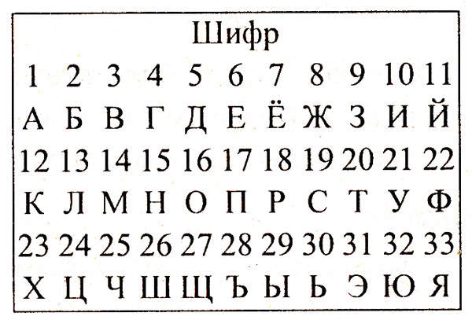



**Девочка 1.**

Дуют ветры в феврале,

Воют трубы громко.

Змейкой мчится по земле

Легкая поземка.

**Девочка 2.**

Улетая, мчатся вдаль

Самолётов звенья.

Это празднует февраль

Армии рожденье.

**Девочка 3.**

Пограничник на границе

Нашу землю стережёт,

Чтоб работать и учиться

Мог спокойно наш народ.

**Девочка 4.**

Наша армия родная

Стережет покой страны,

Чтоб росли мы, бед не зная,

Чтобы не было войны.

**Девочка 5**

Вы пока что маловаты,

Но вы в будущем солдаты,

И сегодня мы проверим,

Кому Родину доверим.

**Девочка 1.**

Мы мальчишек поздравляем

И здоровья им желаем,

Чтоб росли большими,

Отличниками были.

**Девочка 2.**

Драчливой нашей половине

Мы поздравленья шлём свои.

Для поздравленья есть причины –

Ура защитникам страны!

**Девочка 3.**

Когда на ваши потасовки

На переменах мы глядим,

Мы верим - с вашей подготовкой

Страну всегда мы защитим!

**Девочка 4.**

Поэтому, друзья, давайте

От всей души без лишних слов

От всех невзгод нас защищайте,

Но только, чур, без синяков!

*Девочки вручают подарки мальчикам*

**Девочка 5.**

Драчливой нашей половине   
 Мы поздравленья шлем свои.   
 Для поздравленья есть причины:   
 Девочки вместе: "Ура!" защитникам страны). 



